**Unity3D教程：布娃娃系统**

Posted on 2013年06月24日 by U3d / [Unity3D 基础教程](http://www.unitymanual.com/category/manual/unity3d-%e5%9f%ba%e7%a1%80%e6%95%99%e7%a8%8b)/被围观 73 次

首先，将你3Dsmax的角色和Bipes汇出成FBX档，设定如下即可。(注意不可以有中文路径喔否则无法正确汇出)

[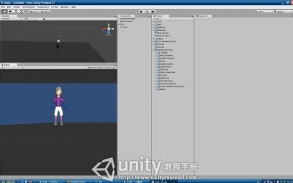](http://www.unitymanual.com/wp-content/uploads/2013/06/131.jpg)

Unity3D教程：布娃娃系统

打开Unity3D， 可以看见我的场景内只有：摄影机、人物(Man)、灯光、地板。

[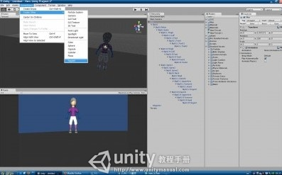](http://www.unitymanual.com/wp-content/uploads/2013/06/220.jpg)

Unity3D教程：布娃娃系统

在Hierarchy视窗内将人物(Man)的Bip01所有标签打开，以便观看所有骨架物件，之後在Scene视窗内选中人物 (Man)，GameObject→Create Other→Ragdoll。

[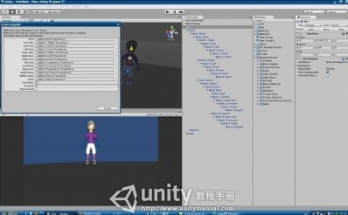](http://www.unitymanual.com/wp-content/uploads/2013/06/314.jpg)

Unity3D教程：布娃娃系统

接下来会跳出一个“create Ragdoll”视窗，这个部份很重要 请注意！你会看见unity里面有预先设定好布娃娃系统需要侦测哪些骨架的位置，但这些位置的名称跟Hierarchy视窗内3dsmax Bipe汇出的名称有些不同。

首先

Root(牙根)：在max的Bipe找不到，所以我就将它放在大概的位置“Neck”

Right Hips(右边的屁股)：在max的Bipe找不到，所以我就放在大概的位置“R Thigh”右大腿

Right Knee(右边的膝盖)：在max的Bipe找不到，所以我也放在大概的位置“R Calf”右小腿

Right Foot(右边的脚掌)：在max的Bipe里头就有了，所以直接选定“R Foot”右脚掌

Left Arm(左手臂)：在max的Bipe也找不到，所以就选了附近的位置“L Upper Arm”上臂

Left Elbow(左手肘)：在max的Bipe也没有，所以也选了附近的位置“L Forearm”前臂

Right Arm(右手臂)：在max的Bipe也找不到，所以就选了附近的位置“R Upper Arm”上臂

Right Elbow(右手肘)：在max的Bipe也没有，所以也选了附近的位置“R Forearm”前臂

Middle Spine(中脊椎)：在max的Bipe也没有，所以放在“Pelvis”骨盆的位置

Head：max就找的到的Head

最后再将Strengh 强度 调成1 后按Create。

[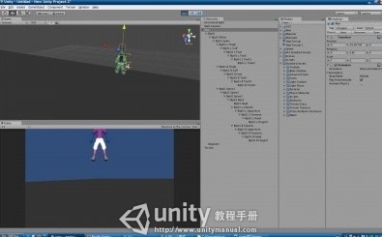](http://www.unitymanual.com/wp-content/uploads/2013/06/49.jpg)

Unity3D教程：布娃娃系统

点击Man就会发现现在人物已经绑定了橘色的布偶系统。

[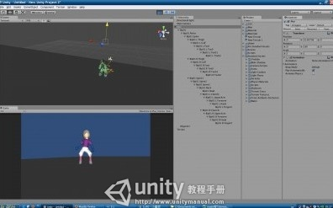](http://www.unitymanual.com/wp-content/uploads/2013/06/55.jpg)

Unity3D教程：布娃娃系统

将角色位置拉高按播放键，便会发现人物关节已经会受到碰撞而真实的重现。

[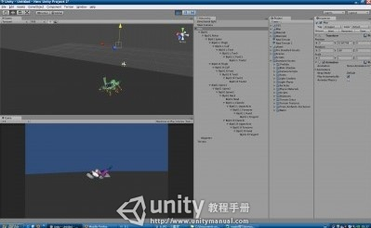](http://www.unitymanual.com/wp-content/uploads/2013/06/65.jpg)

Unity3D教程：布娃娃系统

倒地之后还会左右扭动是不是很逼真！